[微专题·精训练] (十五)
1．(2019·如皋中学调研)下列关于调查种群密度的叙述，错误的是( )
A．在调查分布范围较小、个体较大的种群时，可以逐个计数
B．蔓生或丛生的单子叶草本植物常用样方法计数
C．调查运动能力较强、活动范围较大的种群时，常用标志重捕法
D．用样方法调查种群密度时，要注意选择适宜的样方面积及随机取样
2．下列关于种群的出生率和死亡率的叙述，正确的是( )
A．依据种群年龄组成可预测种群的出生率和死亡率的大小关系
B．当种群数量为K/2时，种群的出生率与死亡率相等
C．比较三种年龄组成类型的种群，稳定型的出生率最高
D．出生率和死亡率是种群最基本的数量特征
3．下列有关种群和群落的叙述，错误的是( )
A．捕食者数量的变化与被捕食者数量的变化之间存在负反馈调节
B．食性相同的异种鸟类分布在树林的不同位置能有效减小种间竞争
C．调查土壤中动物类群丰富度时，可采用标志重捕法进行调查
D．环境容纳量受自然条件限制，会因环境条件的改变而发生变化
4.种群增长率是指单位时间内新增加的个体数占种群个体总数的比率，可表示为(N_{t＋1}—N_{t})/N_{t}×100%。调查某种群一段时间内某些特征的变化，得到如图A、B两条曲线，以下分析正确的是( )
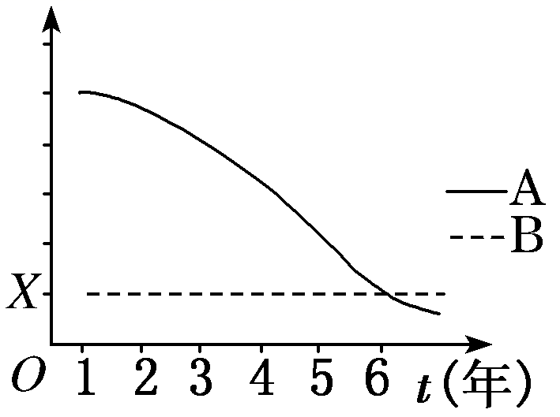
A．若曲线A表示呈“S”型增长的种群的增长率，则X不能等于零
B．若曲线B表示种群增长率，且X＝1，则N_{t＋1}/N_{t}＝2
C．若曲线A、B分别表示迁入率、迁出率，则6年内种群数量不断下降
D．若曲线A、B分别表示出生率、死亡率，则6年内种群的年龄组成为稳定型
5．(2019·北京海淀区期中)蛞蝓既取食牧草A也取食牧草B。为研究牧草间的竞争和蛞蝓的捕食对牧草A存活的影响，生态学家在牧场内选择多个样方进行实验，实验处理及结果如下图所示。据此作出的分析，合理的是( )
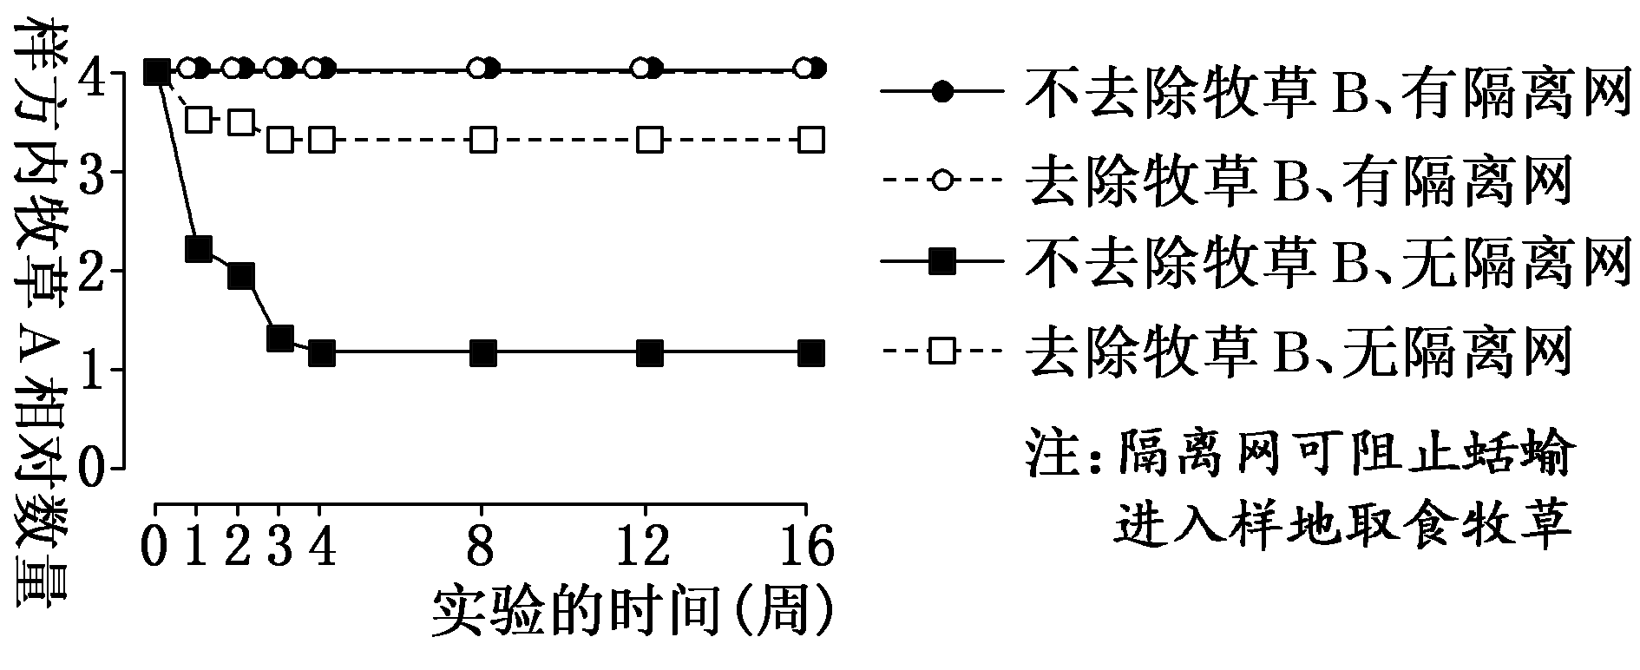
A．该牧场的群落仅包括牧草A、B和蛞蝓三种生物
B．应选取牧草生长状况差异较大的不同样方进行实验
C．没有蛞蝓捕食条件下，竞争对牧草A存活影响显著
D．去除样方中的牧草B减少了蛞蝓对牧草A的取食
6．(2019·江苏高考)下列关于种群和群落的叙述，正确的是( )
A．种群是生物进化的基本单位，种群内出现个体变异是普遍现象
B．退耕还林、退塘还湖、布设人工鱼礁之后都会发生群落的初生演替
C．习性相似物种的生活区域重叠得越多，对资源的利用越充分
D．两只雄孔雀为吸引异性争相开屏，说明行为信息能够影响种间关系
7．(2018·江苏高考)下图是某处沙丘发生自然演替过程中的三个阶段，下列叙述正确的是( )
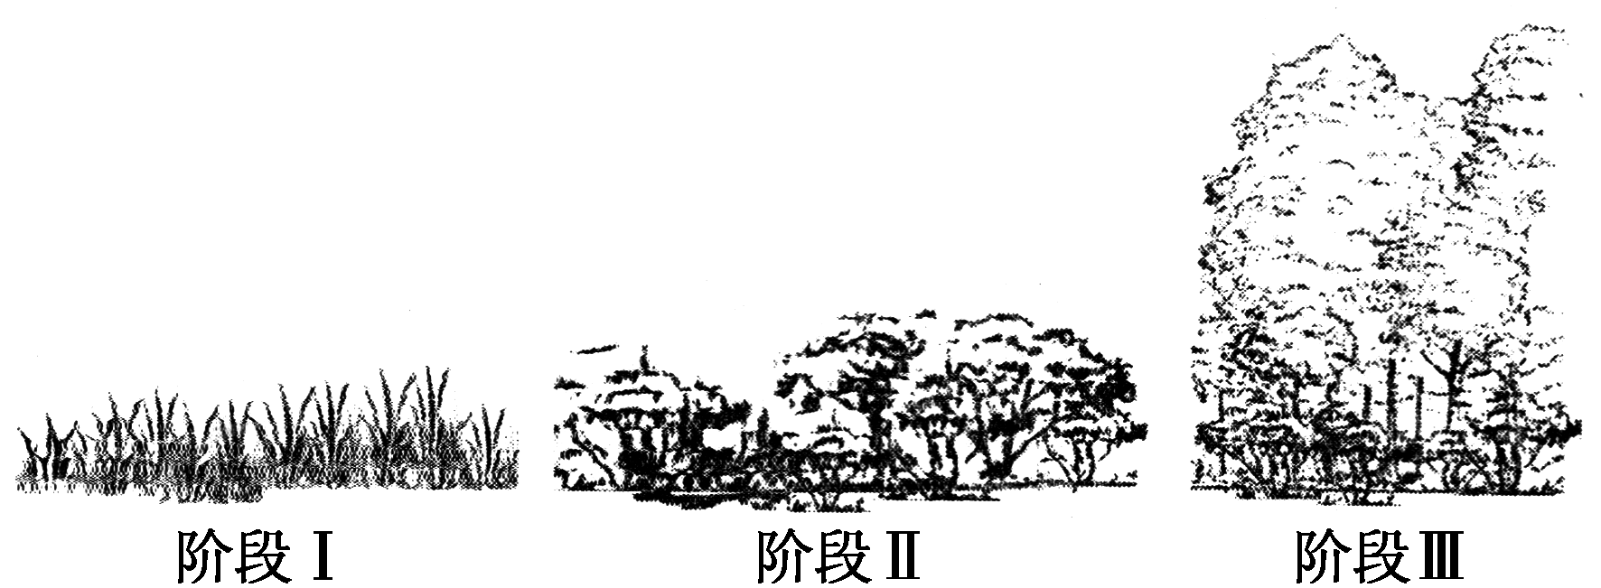
A．从形成沙丘开始发生的演替是次生演替
B．阶段Ⅰ的沙丘上草本植物占优势，群落尚未形成垂直结构
C．阶段Ⅰ与Ⅱ的沙丘上生长的植物种类完全不同
D．阶段Ⅲ沙丘上的群落对外界干扰的抵抗力稳定性最强
8．我国西北地区常年干旱，土地沙漠化日趋严重，生长的灌木大多根系发达，叶片蒸腾速率较低。为了研究该地域的群落演替过程，2018年5月科研人员在某村庄选择了4块不同年代弃耕的盐碱地进行调查，结果如下表。下列分析正确的是( )
弃耕年代 | 一年生草本 | 多年生草本 | 灌木 | 物种数量
1950年 | 0株 | 10株 | 380株 | 8
1970年 | 0株 | 46株 | 290株 | 12
1990年 | 400株 | 1 800株 | 30株 | 15
2010年 | 600株 | 1 900株 | 32株 | 18
A．该盐碱地群落演替过程中灌木逐渐被草本植物取代
B．调查结果表明弃耕时间越长的盐碱地物种丰富度越高
C．该群落演替过程中影响植物优势种变化的主要因素是水分
D．演替过程中灌木间的种内斗争逐渐加剧导致物种数量减少
9．(2019·如东中学联考，多选)下列关于种群和群落的叙述，正确的是( )
A．在理想条件下，影响种群数量增长的因素主要是环境容纳量
B．森林中各种生物的垂直分层现象不都是由光照直接决定的
C．群落演替达到相对稳定的阶段后，群落内物种组成仍可发生变化
D．若研究物种丰富度可在种群和群落两个层次上进行
10．图甲表示弃耕农田的群落演替情况，图乙、丙、丁表示演替过程中各种量随时间的变化曲线，下列有关分析错误的是( )
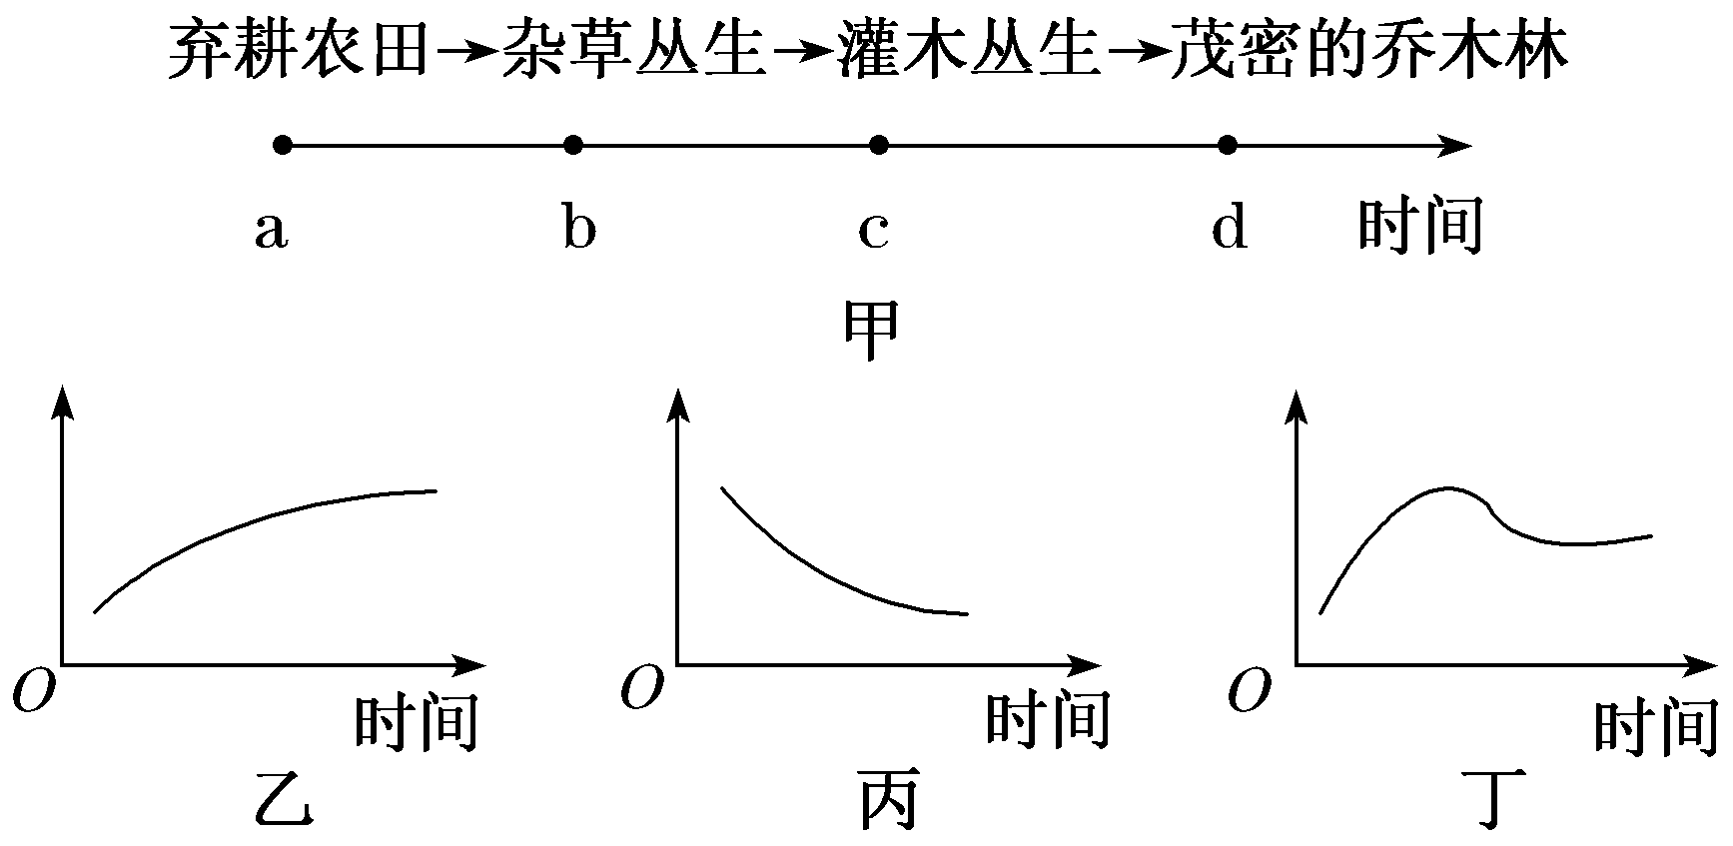
A．图甲中，b点时只存在群落的水平结构，d点时存在垂直结构和水平结构
B．图乙可表示演替过程中物种丰富度与时间的关系
C．图丙可表示该地块上恢复力稳定性与时间的关系
D．图丁可表示草本植物数量随时间变化的情况
11．(2019·如东中学联考，多选)下列关于种群和群落的叙述，正确的是( )
A．在理想条件下，影响种群数量增长的因素主要是环境容纳量
B．森林中各种生物的垂直分层现象不都是由光照直接决定的
C．群落演替达到相对稳定的阶段后，群落内物种组成仍可发生变化
D．若研究物种丰富度可在种群和群落两个层次上进行
12．结合如表所示信息，判断下列相关叙述正确的是( )
种间关系 | 物种1 | 物种2 | 物种1、2相互作用的一般特征
Ⅰ | － | － | 资源缺乏时的间接抑制
Ⅱ | ＋ | － | 物种1生活在物种2的体内或体表
Ⅲ | ＋ | ＋ | 对两物种都有利
Ⅳ | － | ＋ | 一种生物以另一种生物为食

注：“＋”表示有利，“－”表示有害。
A．Ⅰ表示的两个物种之间不会发生共同进化
B．Ⅱ可以表示T₂噬菌体和大肠杆菌的关系
C．Ⅲ表示的物种1和物种2只能是消费者
D．Ⅳ关系中物种2比物种1同化的能量多
13．中国科学院水生生物研究所陈宇顺学科组主要研究在人类活动干扰下水质与水生生物群落的关系，以及水生生态系统对干扰的响应机理。下列叙述错误的是( )
A．水生生物群落垂直结构具有分层现象，不存在水平结构
B．人类活动可以改变群落的结构、群落演替的方向和速度
C．在人类活动干扰下，水生生物群落的优势物种可发生改变
D．水生生物群落在自然演替过程中，自我调节能力一般会增强
14．某森林地区U型山谷地表植被遭严重火灾，人工栽种植物(甲坡面)和自然恢复(乙坡面)多年后，前者植被覆盖率和物种数明显大于后者。下列分析正确的是( )
A．人工栽种植物提高了甲坡面生态系统的恢复力稳定性
B．如果时间允许、气候适宜，两坡面都会演替到森林阶段
C．随时间推移，群落中先存在的物种会被后侵入的物种完全替代
D．人工栽种植物加速了甲坡面物质和能量的循环利用
15．(2017·江苏高考)某地因采矿导致地表下沉，成为无法利用的荒地。为了改变这种状况，有关部门因地制宜，通过引水等措施，将该地改造成湿地生态公园，一些生物陆续迁入，并逐渐形成相对稳定的生物群落。如图是该公园生态系统食物网的一部分，请回答下列问题：
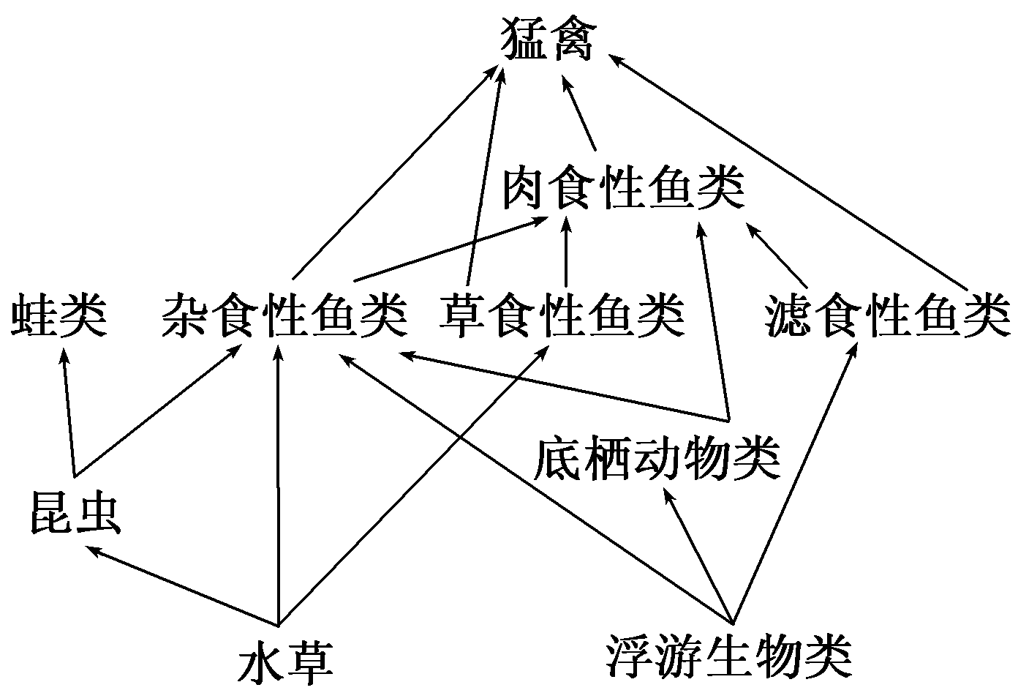
(1)该公园生物群落的变化属于________演替。
(2)图中昆虫与杂食性鱼类之间的种间关系有________________________。
(3)在黑斑蛙的繁殖季节，雄蛙通过叫声这种________信息求偶；雌蛙通常在近岸水深10～30 cm的草丛间产卵，可采用________________法了解该蛙卵块的密度。
(4)因该水域有些渗漏，补水时曾不慎引入含除草剂的水，导致一些水草死亡。水草腐烂后，图中所示的生物类群中最先快速增殖的是____________。
(5)图中既含有初级消费者，又含有次级消费者的生物类群有____________________________________。若蛙类与猛禽之间还存在1个营养级，请写出该营养级中2类不同纲的生物：________________。
16．“植物A→动物B→动物C”是某草原的一条食物链，生态学家对该草原生态系统进行以下几方面的研究。请回答下列问题：
(1)调查动物B种群密度：在1 hm²范围内，第一次捕获72只，标记并放归；几天后第二次捕获了60只，其中有9只带有标记，则该种群密度是________只/hm²。若被标记的动物更容易被天敌捕食，则动物B种群密度估算值比种群密度实际值________。
(2)研究人员调查并绘制动物C种群的年龄组成如下图甲。2017年6月种群C的年龄组成是________型。可以预测，种群在2018年6月后数量变化趋势最可能是________，直接原因是种群的________________________________________________________________________。
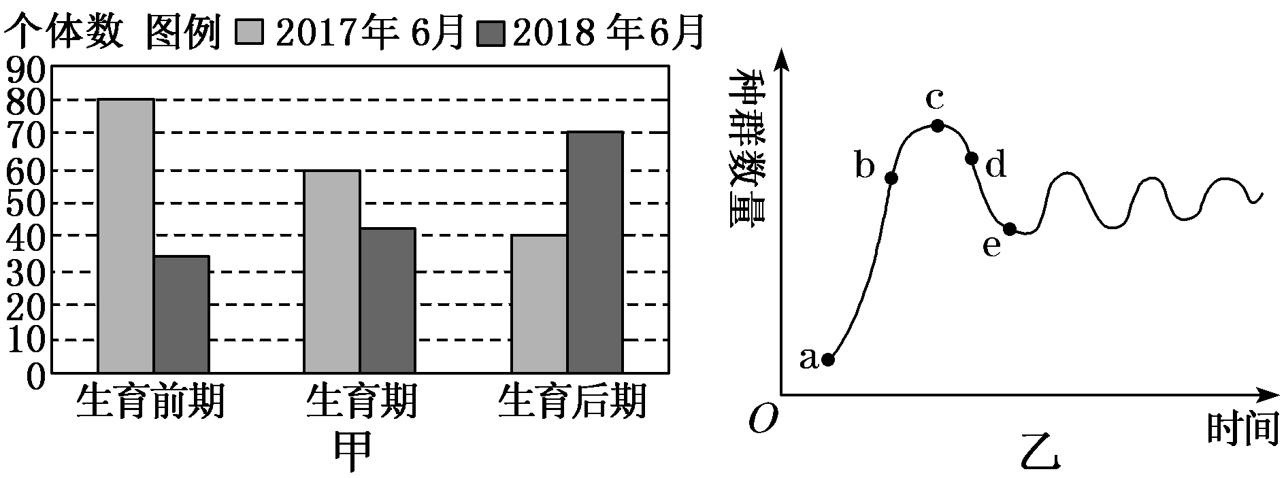
(3)研究人员监测了C种群几年间的数量变化并绘制出数量变化曲线，如图乙。监测过程中为控制C种群的数量，引入了以C为食的种群D。据图分析，D最可能是在图中________点对应的时间引入，该时间点________(填“是”或“不是”)控制C种群数量增长的最佳时期。
(4)动物B和动物C都是恒温动物，它们同化的能量中有不足10%用于__________________________，而其余的能量则在呼吸作用中以热能的形式散失。C能够依据B留下的气味去猎捕B，B同样也能够依据C的气味或行为躲避猎捕。可见信息能够______________________，维持生态系统的稳定。
17．某地的常绿阔叶林因大火而遭到破坏，经历一段时间后，该地常绿阔叶林逐步得以恢复。下图为恢复过程中群落演替的不同阶段及其植物组成。回答下列问题：
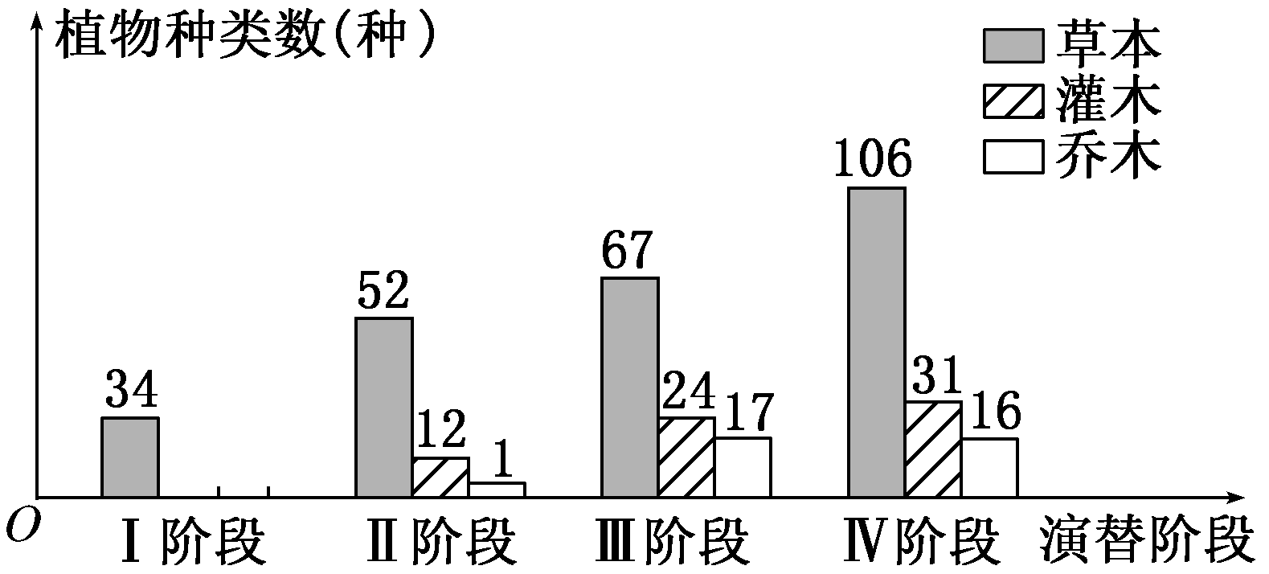
(1)随着时间的推移，______________________________的过程，称为群落的演替。在第Ⅰ阶段经历了由一年生草本植物占优势到多年生草本植物占优势的过程，在第Ⅱ阶段，草本和灌木混生，群落内很少有一年生草本植物生长，其原因是________________________________________________________________________
________________________。
(2)该群落演替的类型为________演替，在从Ⅰ～Ⅳ阶段的演替过程中，群落对光能的利用能力________，导致生态系统的________稳定性逐渐提高。
(3)如果人类参与了该群落演替过程，那么人类的活动往往会使群落演替按照不同于自然演替的________和________进行。

微专题15 种群、群落答案
1解析：选B 双子叶草本植物常用样方法计数，而蔓生或丛生的单子叶植物难以将其分开，不宜用样方法计数，B错误。
2解析：选A 年龄组成为增长型的种群，种群密度会越来越大；年龄组成为稳定型的种群，种群密度在一段时间内会保持稳定；年龄组成为衰退型的种群，种群密度会越来越小，所以依据种群年龄组成可预测种群的出生率和死亡率，A正确。当种群数量为K/2时，种群的增长速率最大，种群出生率大于死亡率，B错误。不能仅根据年龄组成推断出生率的高低，C错误。种群密度是种群最基本的数量特征，D错误。
3解析：选C 被捕食者数量增加会导致捕食者数量增加，而捕食者数量增加会导致被捕食者数量的减少，可见两者之间数量变化存在负反馈调节，A正确；树林中同一位置的食物有限，食性相同的异种鸟类会因争夺食物而发生种间竞争，因此食性相同的异种鸟类分布在树林的不同位置能有效减小种间竞争，B正确；许多土壤小动物具有较强的活动能力，而且身体微小，因此调查土壤动物类群丰富度时不宜采取样方法或标志重捕法，常用取样器取样法进行采集调查，C错误；环境容纳量会随着环境条件的改变而改变，同一种生物的K值不是固定不变的，会受到环境的影响，D正确。
4解析：选B 若曲线A表示的是“S”型曲线的增长率，则X可能等于零，此时种群数量维持相对稳定的状态，A错误；若曲线B表示种群增长率，且X＝1，即(N_{t＋1}—N_{t})/N_{t}×100%＝1，则N_{t＋1}/N_{t}＝2，B正确；若曲线A、B分别表示迁入率、迁出率，6年内迁入率一直大于迁出率，因此种群数量不断增加，C错误；若曲线A、B分别表示出生率、死亡率，6年内种群的出生率一直大于死亡率，因此6年内种群的年龄组成为增长型，D错误。
5解析：选D 同一时间内聚集在一定区域中各种生物种群的集合，叫做群落。所以该牧场的群落包括牧场内所有的生物，A错误；该实验要研究牧草间的竞争和蛞蝓的捕食对牧草A存活的影响，所以牧草的生长状况属于无关变量，应选取牧草生长状况基本相同的不同样方进行实验，B错误；没有蛞蝓捕食条件下，即“不去除牧草B、有隔离网”组与“去除牧草B、有隔离网”组的样方内牧草A的相对数量相同，两组对照说明竞争对牧草A存活没有影响，C错误；据图可知，“去除牧草B、无隔离网”组样方内牧草A的相对数量明显多于“不去除牧草B、无隔离网”组，说明去除样方中的牧草B减少了蛞蝓对牧草A的取食，使牧草A的相对数量增加，D正确。
6解析：选A 种群是生物进化的基本单位，生物个体出现变异在种群内是普遍存在的，A项正确；退耕还林、退塘还湖、布设人工鱼礁后，原有的土壤条件基本保留，甚至还保留了原有的植物种子或其他繁殖体，故在此类地方发生的演替是次生演替，B项错误；习性相似但不相同物种的生活区域重叠得越少，对资源的利用越充分，C项错误；两只雄孔雀为吸引异性争相开屏等行为，发生在同种生物之间，不涉及种间关系，D项错误。
7解析：选D 在沙丘、火山岩、冰川泥上进行的演替属于初生演替；草本植物阶段的群落也存在垂直结构；群落演替是指优势取代而非取而代之，所以阶段Ⅰ与Ⅱ的沙丘上的植物种类并非完全不同；阶段Ⅲ沙丘上的群落生物种类最多，营养结构最复杂，自我调节能力最强，所以对外界干扰的抵抗力稳定性最强。
8解析：选C 分析题表可知，该盐碱地群落演替到灌木阶段，因而在演替过程中应是草本植物的优势逐渐被灌木取代，A错误；分析题表的弃耕年代和物种数量可知，弃耕时间越长的盐碱地物种数量越少，丰富度低，B错误；由题干信息可知，该群落演替过程中影响植物优势种变化的主要因素是水分，C正确；演替过程中灌木的生存斗争(包括种内斗争和种间竞争)逐渐加剧导致物种数量减少，D错误。
9解析：选BC 理想条件下，即不考虑环境阻力的情况下，种群数量呈指数增长，不存在K值(环境容纳量)，A错误；森林中动物的垂直分层由栖息空间和食物决定，B正确；群落演替到相对稳定的阶段后；由于生物的生存受多种因素影响，物种组成可发生变化，C正确；研究物种丰富度应在群落层次上进行，D错误。
10解析：选A 图甲中，b点和d点时都存在群落的水平结构和垂直结构，A错误；群落演替过程中，物种丰富度不断提高，最终趋于稳定，因此图乙可表示演替过程中物种丰富度与时间的关系，B正确；群落演替过程中，物种丰富度不断提高，生态系统的抵抗力稳定性增强，而恢复力稳定性减弱，因此图丙可表示该地块上恢复力稳定性与时间的关系，C正确；群落演替过程中存在“优势取代”现象，因此图丁可表示草本植物数量随时间变化的情况，D正确。
11解析：选BC 理想条件下，即不考虑环境阻力的情况下，种群数量呈指数增长，不存在K值(环境容纳量)，A错误；森林中动物的垂直分层由栖息空间和食物决定，B正确；群落演替到相对稳定的阶段后；由于生物的生存受多种因素影响，物种组成可发生变化，C正确；研究物种丰富度应在群落层次上进行，D错误。
12解析：选B 表中Ⅰ表示两个物种之间相互作用的结果是互相抑制，说明二者所需资源相同或相近，为竞争关系，竞争关系会促进二者共同进化，A错误；Ⅱ表示对一方有利，对另一方有害，且物种1生活在物种2的体内或体表，为寄生关系，T₂噬菌体和大肠杆菌的关系为寄生，B正确；Ⅲ表示的物种1和物种2相互作用对双方均有利，应表示互利共生的关系，大豆、根瘤菌之间为互利共生关系，但大豆不是消费者，C错误；Ⅳ表示物种2以物种1为食，在捕食关系中营养级越低的种群同化量相对越多，所以物种1同化量大于物种2，D错误。
13解析：选A 水生生物群落既存在垂直结构，也存在水平结构，垂直结构具有分层现象，A错误；人类活动可以改变群落的结构、群落演替的方向和速度，使群落沿着不同于自然演替的速度和方向进行，B正确；在人类活动的影响下，水生生物群落的物种组成会发生改变，优势物种可被替换，C正确；一般情况下，水生生物群落在自然演替过程中，物种越来越丰富，群落的结构越来越复杂，自我调节能力增强，D正确。
14解析：选B 人为栽种植物提高了甲坡面生态系统的抵抗力稳定性，A错误。如果时间允许、气候适宜，两侧坡面都会演替到森林阶段，B正确。随着时间的推移，生物群落中一些物种被另一些物种替代，群落组成和环境向一定方向产生有顺序的发展变化，称为演替；主要标志为群落在物种组成上发生了变化，或者是在一定区域内一个群落被另一个群落逐步替代的过程，但是并不意味着前一阶段的优势物种彻底消亡，C错误。人工栽种植物加速了甲坡面物质的循环利用，但是能量不能循环，D错误。
15答案：(1)次生 (2)捕食和竞争 (3)物理 等距取样 (4)浮游生物类 (5)底栖动物类、杂食性鱼类、滤食性鱼类 蛇类、肉食性鱼类、鼠类(任写其中两类)
16解析：(1)依据标志重捕法公式可求得该种群密度是72×60÷9÷1＝480 (只/hm²)。若被标记的动物更容易被天敌捕食，则重捕后被标记的数量相对会减少，则动物B种群密度估算值比种群密度实际值偏大。(2)分析图甲可知，2017年6月种群C处于生育前期和生育期的个体数量较多，而处于生育后期的个体数量较少，其年龄组成应属于增长型。种群在2018年6月种群C处于生育后期的数量增多，据年龄组成预测其未来数量变化最可能呈下降趋势，直接原因为种群的出生率小于死亡率。(3)从b点开始环境阻力加大，种群C的数量增长开始减缓，即D最可能是在图乙中b点对应的时间引入。种群数量处于K/2时，种群的增长速率最大，此时不是控制C种群数量增长的最佳时期。(4)同化量的两个去向分别为：一是用于自身的生长、发育和繁殖，其余的则在呼吸作用中以热能的形式散失。种群B和C为捕食关系，通过“气味”这一化学信息，能够调节生物的种间关系，维持生态系统的稳定。
16答案：(1)480 偏大 (2)增长 下降 出生率小于死亡率 (3)b 不是 (4)自身的生长、发育和繁殖 调节生物的种间关系
17答案：(1)一个群落被另一个群落代替 一年生草本植物在争夺阳光和空间等竞争中被淘汰 (2)次生 提高 抵抗力 (3)速度 方向(顺序可颠倒)

